Ambulatoryjna opieka zdrowotna w województwie mazowieckim w 2022 r.
5,6%
Wzrost liczby porad ambulatoryjnych w porównaniu z 2021 r.
W końcu 2022 r. świadczenia ambulatoryjnej opieki zdrowotnej realizowało 3412 przychodni oraz 226 praktyk lekarskich i stomatologicznych świadczących usługi w ramach środków publicznych. W 2022 r. w ambulatoryjnej opiece zdrowotnej udzielono 53,3 mln porad — 47,8 mln lekarskich i 5,5 mln stomatologicznych.

Przychodnie i praktyki lekarskie
W końcu 2022 r. 17% przychodni było własnością jednostek sektora publicznego
W końcu 2022 r. działało 3638 podmiotów ambulatoryjnej opieki zdrowotnej, z czego 3412 przychodni oraz 29 praktyk lekarskich i 197 praktyk stomatologicznych, realizujących świadczenia finansowane ze środków publicznych.

Tablica 1. Podmioty ambulatoryjnej opieki zdrowotnej

Stan w dniu 31 grudnia
WYSZCZEGÓLNIENIE | 2021 | 2022
WYSZCZEGÓLNIENIE | w liczbach bezwzględnych |  | 2021=100
Ogółem | 3463 | 3638 | 105,1
Przychodnie | 3219 | 3412 | 106,0
miasta | 2610 | 2791 | 106,9
wieś | 609 | 621 | 102,0
Praktyki ª ogółem | 244 | 226 | 92,6
lekarskie | 32 | 29 | 90,6
stomatologiczne | 212 | 197 | 92,9
miasta | 138 | 132 | 95,7
wieś | 106 | 94 | 88,7
a Dane obejmują praktyki, które podpisały kontrakty z NFZ lub z przychodniami.
W 2022 r. spadła liczba praktyk stomatologicznych, które podpisały kontrakty z NFZ lub przychodniami
W stosunku do 2021 roku liczba przychodni wzrosła o 6,0%, przy czym wzrost był głównie w miastach. Natomiast liczba praktyk lekarskich i stomatologicznych, tj. takich, które podpisały umowy z NFZ lub z przychodniami, spadła (odpowiednio o 9,4% i o 7,1%) głównie na wsi.
W końcu 2022 r. na 1 podmiot ambulatoryjnej opieki zdrowotnej przypadało 1515 osób (o 77 osób mniej niż przed rokiem). Omawiany wskaźnik był ponad dwukrotnie wyższy na wsi (2724) niż w miastach (1219).
W województwie mazowieckim 92,8% podmiotów ambulatoryjnej opieki zdrowotnej było przystosowanych do potrzeb osób z niepełnosprawnościami. Większość podmiotów — 66,2% wyposażonych było w pochylnie, podjazdy lub platformy ułatwiające wejście do budynku, 36,2% posiadało posadzki antypoślizgowe, a 30,0% windy. Udogodnienia dla osób słabowidzących i niewidomych posiadało 4,6% podmiotów, a dla niedosłyszących i niesłyszących 4,1%.

Porady ambulatoryjne
Na 1 mieszkańca miast przeciętnie przypadało ponad 3,5-krotnie więcej porad ambulatoryjnych niż na mieszkańca wsi
W 2022 r. w ambulatoryjnej opiece zdrowotnej udzielono 53289,9 tys. porad ambulatoryjnych tj. o 5,6% więcej niż w 2021 r. Zdecydowana większość porad (86,9%) została udzielona
w miastach.
Blisko co siódma udzielona porada ambulatoryjna to teleporada

Tablica 2. Porady udzielone ª w ambulatoryjnej opiece zdrowotnej
WYSZCZEGÓLNIENIE | 2021 | 2022
WYSZCZEGÓLNIENIE | w tys. |  | 2021=100
Porady udzielone | 50461,9 | 53289,9 | 105,6
w tym teleporady | 11851,7 | 7739,8 | 65,3
miasta | 43751,0 | 46302,1 | 105,8
wieś | 6710,8 | 6987,8 | 104,1
W podstawowej opiece zdrowotnej | 21723,8 | 22335,4 | 102,8
w tym:
porady domowe | 155,4 | 201,9 | 129,9
teleporady | 6857,8 | 3600,3 | 52,5
W nocnej i świątecznej opiece zdrowotnej ^{b} | 623,5 | 731,3 | 117,3
w ambulatorium | 482,6 | 659,0 | 136,6
w domu pacjenta | 23,8 | 23,0 | 96,8
teleporady | 117,1 | 49,3 | 42,1
W opiece specjalistycznej | 28114,6 | 30223,1 | 107,5
lekarskie | 23150,5 | 24697,5 | 106,7
w tym teleporady | 4870,6 | 4086,1 | 83,9
stomatologiczne | 4964,0 | 5525,7 | 111,3
w tym teleporady | 6,2 | 4,1 | 67,4
a Łącznie z poradami finansowanymi przez pacjentów (środki niepubliczne); bez porad udzielonych w izbach przyjęć szpitali ogólnych. b Świadczenia w zakresie podstawowej opieki zdrowotnej udzielane od poniedziałku do piątku w godzinach od 18 do 8 dnia następnego oraz całodobowo w dni ustawowo wolne od pracy; łącznie z poradami w ramach podkontraktów ze szpitalem na wykonywanie tych porad.
Przeciętna liczba porad ambulatoryjnych w przeliczeniu na 1 mieszkańca w 2022 r. wyniosła 9,7, przy czym wskaźnik ten był ponad 3,5-krotnie wyższy w miastach niż na wsi i wyniósł odpowiednio 13,0 i 3,6.
Teleporady, tzn. porady udzielone na odległość z wykorzystaniem połączenia telefonicznego lub innego systemu teleinformatycznego, stanowiły 14,5% ogółu udzielonych porad ambulatoryjnych (w 2021 r. — 23,5%).

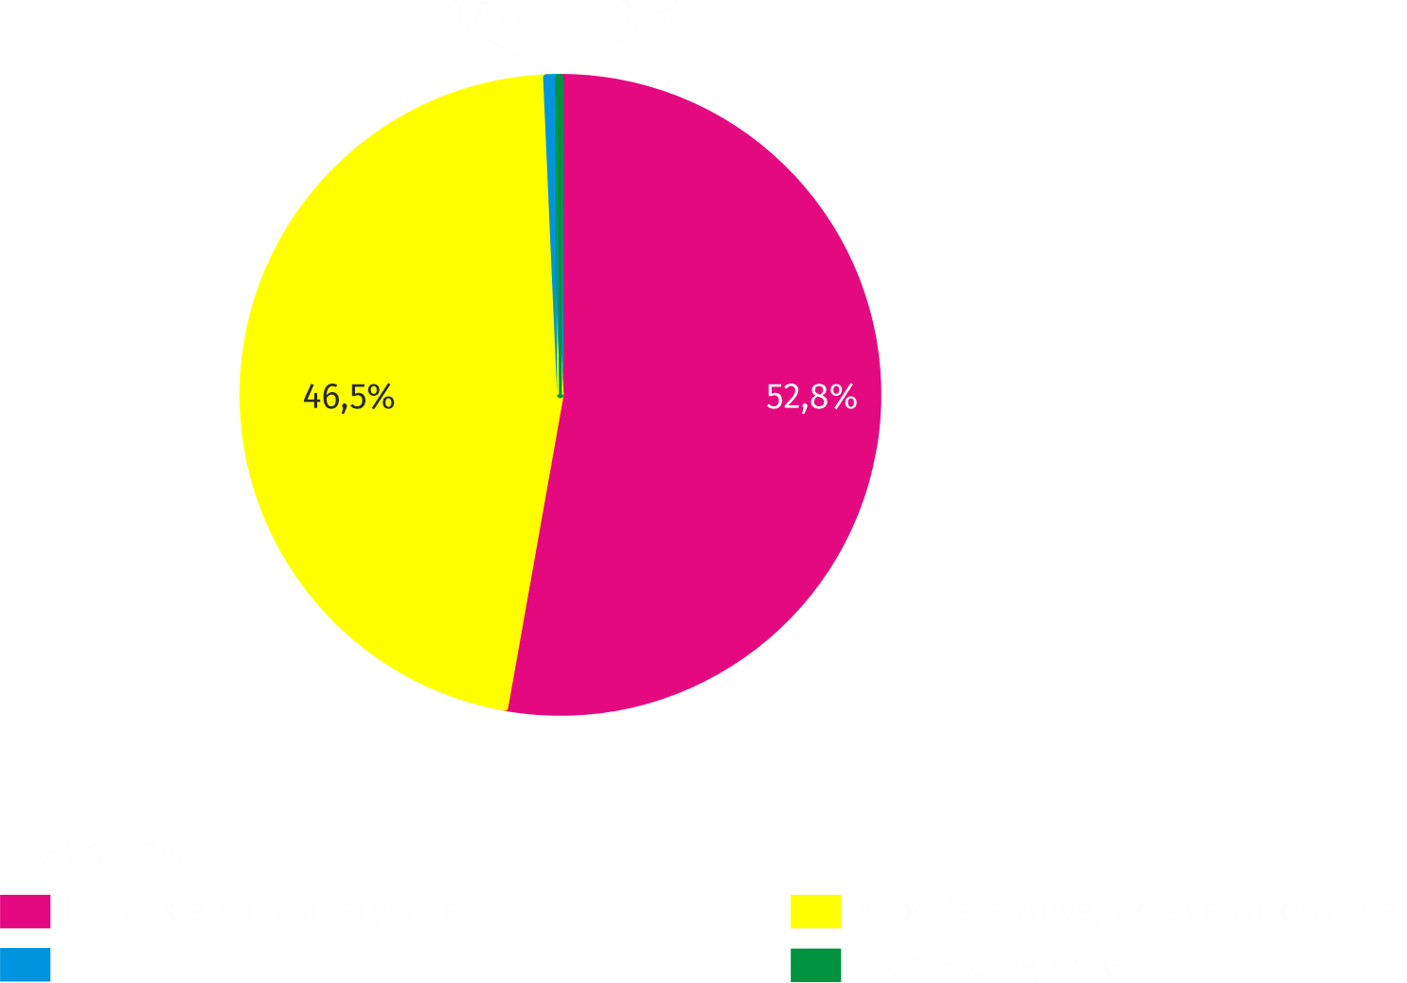
Wykres 1. Struktura teleporad według rodzaju porady w 2022 r.
20% teleporad w nocnej i świątecznej opiece zdrowotnej zostało udzielonych dzieciom i młodzieży do lat 18
Najwięcej porad ambulatoryjnych udzielono w opiece specjalistycznej – 30223,1 tys., tj. 56,7% ogółu, w tym 10,4% przez lekarzy dentystów. Teleporady stanowiły 13,5% z ogółu udzielonych porad specjalistycznych.
Porady udzielone w podstawowej opiece zdrowotnej stanowiły 41,9% ogółu porad ambulatoryjnych, a co szósta z nich została udzielona w formie teleporady. Lekarze POZ udzielili również 201,9 tys., tj. 0,9% porad w domu pacjenta.
W nocnej i świątecznej opiece zdrowotnej udzielono 731,3 tys. porad, tj. 1,4% ogółu porad ambulatoryjnych. Większość z nich udzielono w warunkach ambulatoryjnych 90,1%, natomiast teleporady stanowiły 6,7%, a porady w domu pacjenta — 3,2%.
Porad ambulatoryjnych częściej udzielano kobietom. W zakresie opieki specjalistycznej stanowiły one 60,7%, w podstawowej opiece zdrowotnej — 58,0%, a w nocnej i świątecznej opiece — 55,2%.
60% wszystkich porad w ambulatoryjnej opiece zdrowotnej zostało udzielonych kobietom
W 2022 r. ponad połowę — 52,9% porad udzielono osobom w wieku 18–64 lata, w wieku 65 lat i więcej — 27,4%, a w wieku 0–17 lat — 19,7%.
Wśród dzieci i młodzieży w grupie wieku 0–17 lat udzielono 10490,7 tys. porad, z czego — 47,9% stanowiły porady podstawowej opieki zdrowotnej (spadek o 0,2 p. proc. w skali roku), 34,7% — specjalistyczne porady lekarskie (spadek o 0,3 p. proc.), 15,4% — porady stomatologiczne (spadek o 0,3 p. proc.), oraz 2,1% — porady nocnej i świątecznej opieki zdrowotnej (wzrost o 0,4 p. proc. w stosunku do 2021 r.).
W grupie wieku 65 lat i więcej udzielono 14596,0 tys. porad, najwięcej w zakresie podstawowej opieki zdrowotnej — 50,9% (spadek o 1,8 p. proc. w skali roku). Porady specjalistycznej lekarskiej opieki zdrowotnej stanowiły 42,5% (wzrost o 1,8 p. proc.), porady stomatologiczne — 5,7% (wzrost o 0,1 p. proc.), porady nocnej i świątecznej opieki zdrowotnej — 0,9% (bez zmian w stosunku do 2021 r.).
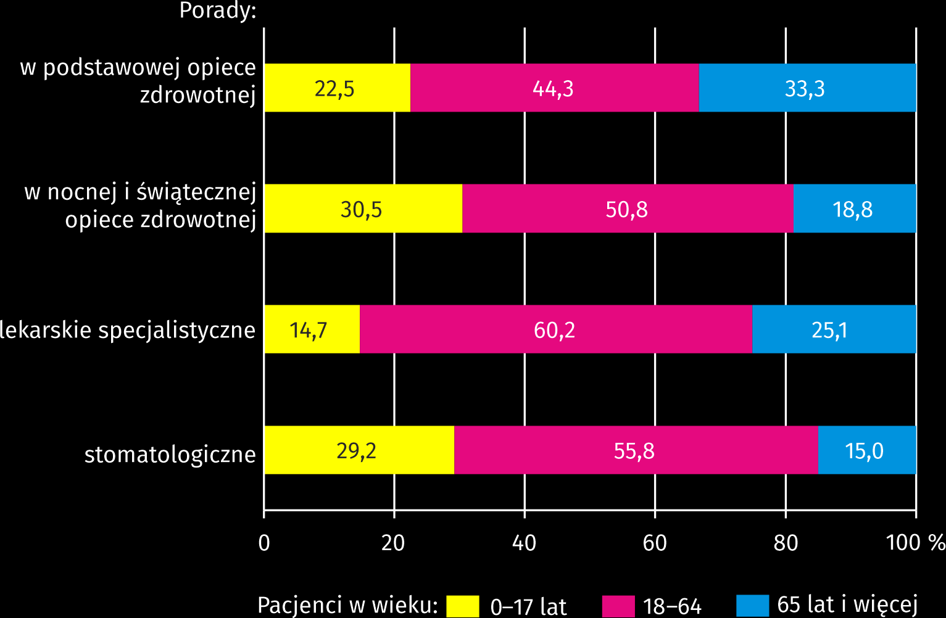
Wykres 2. Struktura porad ambulatoryjnych według rodzaju porady i wieku pacjentów
w 2022 r.
Co trzecia porada podstawowej opieki zdrowotnej udzielona była osobom w wieku 65 lat i więcej


Wykres 3. Struktura specjalistycznych porad lekarskich według rodzaju poradni w 2022 r.
W porównaniu z 2021 r. liczba porad specjalistycznych w poradniach zdrowia psychicznego wzrosła o 8%
Najwięcej (3,7 mln) porad lekarskich w opiece specjalistycznej udzielono w poradniach chirurgicznych
W przypadku cytowania danych Głównego Urzędu Statystycznego prosimy o zamieszczenie informacji: „Źródło danych GUS”, a w przypadku publikowania obliczeń dokonanych na danych opublikowanych przez GUS prosimy o zamieszczenie informacji: „Opracowanie własne na podstawie danych GUS”.

Opracowanie merytoryczne:  Urząd Statystyczny w Warszawie  Dyrektor Agnieszka Ajdyn  Tel: 22 464 23 15 | Rozpowszechnianie:  Centrum Informacji Statystycznej  Marcin Kałuski  Tel: 22 464 20 91
Obsługa mediów  Tel: 22 464 20 91  e-mail: m.kaluski@stat. gov.pl | www.warszawa.stat.gov.pl
 | @WARSZAWA_STAT
 | @UrzadStatystycznywWarszawie






gus_stat
 | glownyurzadstatystycznygus
 | glownyurzadstatystyczny

Powiązane opracowania
Ambulatoryjna opieka zdrowotna w województwie mazowieckim w 2021 r.

Temat dostępny w bazach danych
Bank Danych Lokalnych -> Ochrona zdrowia, opieka społeczna i świadczenia na rzecz rodziny
Dziedzinowe bazy wiedzy -> Zdrowie i ochrona zdrowia

Ważniejsze pojęcia dostępne w słowniku
Ambulatoryjne świadczenia specjalistyczne
Ambulatoryjne świadczenie zdrowotne
Podstawowa opieka zdrowotna
Porada
Praktyka lekarska
Przychodnia

Łącznie z przychodniami Ministerstwa Obrony Narodowej i Ministerstwa Spraw Wewnętrznych i Administracji.

